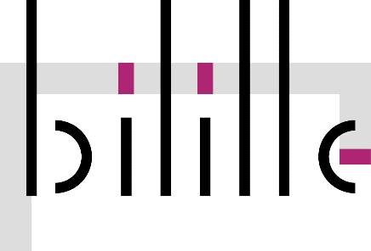

Dépôt AAP bilille 2022

  - Nom du projet : ……………………………………

Formulaire à renvoyer pour le 1er Décembre 2021 à bilille@univ-lille.fr
Merci de renommer le fichier en : formulaire_bilille_2022_VOTRENOM.docx

Identité du porteur

- Nom : à compléter
- Prénom : à compléter
- E-mail : à compléter
- Téléphone : à compléter
- Unité de recherche, équipe : à compléter
- Localisation (par ex: Campus Pasteur Lille, Cité Scientifique, Campus H-U, etc.): à compléter
- Statut, employeur (par ex: CR Inserm, Professeur.e ULille, IR CNRS, etc): à compléter

Autres participants :
Lister le nom, l’email, et l'affiliation des autres participants au projet.
à compléter

Description du projet

Acronyme : à compléter (15 caractères max)
Titre complet : à compléter (120 caractères max)
Durée estimée du projet (de 15 jours à 3 mois) : à compléter
Précisions sur le travail demandé :
Indiquez brièvement le contexte. Si des outils sont concernés, donnez les références des papiers. Si le projet comprend l’analyse de données non publiques, précisez si ces données sont déjà disponibles ou à quelle échéance elles devraient l’être, et sous quel format. Si le projet utilise des données publiques, précisez l'url d’accès à ces données. (2000 caractères maximum)

à compléter

NB: Pour les projets impliquant des données humaines ou issues d’expérimentations animales, le porteur s’engage à respecter les obligations légales et éthiques applicables et à effectuer toutes les démarches nécessaires pour que les intervenants de la plateforme bilille puissent traiter ces données dans le cadre du projet.
Valorisation envisagée:
Quelles sont les publications attendues liées à ce projet ? Notez bien que la plateforme fonctionne en mode collaboration : les membres de bilille ayant pris part à la bonne réalisation du projet, ingénieur(s) et encadrant(s), devront donc être placés en co-auteur(s).
à compléter

En l'absence de publications associées, d’autres formes de valorisation sont-elles envisagées ?
à compléter

Auditions

Comme les années passées, nous organiserons des auditions pour les projets dont nous souhaitons rencontrer les porteurs. Les auditions seront organisées en visioconférence sur deux demi-journées : le mercredi 8 décembre 2021 matin et le jeudi 9 décembre 2021 matin.

• Je suis disponible le mercredi 8 décembre matin (visio): oui/non
• Je suis disponible le jeudi 9 décembre matin (visio): oui/non

